**Plan de Comunicaciones**

**del Proyecto**

***Optimizador de cobranzas***

***Fecha: [07/09/2024]***

**Tabla de contenido**

**Información del Proyecto 3**

**Restricciones y Premisas 4**

Restricciones 4

Premisas 5

**Requisitos de Comunicaciones de los Interesados 6**

**Tabla de Requerimientos de Comunicación del Proyecto 7**

**Recursos asignados a actividades de comunicaciones 8**

**Proceso de Escalamiento 9**

**Diagrama de Flujo de Información 10**

**De la Actualización y Refinación del Plan de Comunicaciones 11**

**Glosario 11**

**Anexos 12**

### Información del Proyecto

| Empresa / Organización | Alloxentric |
| --- | --- |
| Proyecto | Optimizador de cobranzas |
| Fecha de preparación | 12/08/2024 |
| Cliente | Max Kreimerman |
| Patrocinador principal | Max Kreimerman |
| Product Owner | Carlos Correa |

### Restricciones y Premisas

#### Restricciones

1. **Limitaciones de tiempo:** Las actividades se deben realizar dentro del plazo establecido, el cual es de 15 semanas en cuanto a su desarrollo, junto cumplir con el tiempo de los 3 sprints definidos para desarrollar las diferentes tareas según lo planificado en el cronograma o sprint planning tomando en cuenta los 6 días de desarrollo a la semana (lunes a sábado). Además de tener en cuenta que hay reuniones con el cliente una vez a la semana por lo que es importante ir resolviendo dudas y aprovechar el tiempo de cada reunión.
2. **Disponibilidad del Product Owner:** El Product Owner puede incorporarse a las reuniones de equipo cada cierto tiempo con el fin de monitorear el avance del proyecto y entregar feedback.
3. **Capacidad de respuesta del equipo:** Debido al tiempo establecido para el desarrollo del proyecto es importante que el equipo de trabajo esté dispuesto a avanzar en las diferentes tareas junto con poder cumplir con los plazos establecidos y evitar posibles retrasos.

### 

### 

### 

### 

### 

### 

### 

### 

### 

#### Premisas

1. **Participación constante del equipo de desarrollo:** Se asume que todos los miembros del equipo estarán disponibles y participarán activamente en las reuniones diarias vía Discord, así como en las reuniones semanales por Zoom.
2. **Asistencia del Product Owner:** Se toma en consideración la asistencia del Product Owner a las reuniones de equipo para revisar el avance y proporcionar retroalimentación, al menos una vez por sprint.
3. **Estabilidad del equipo de desarrollo:** Se asume que no habrá ningún cambio en el equipo de desarrollo que puedan afectar la continuidad y coherencia del plan de comunicaciones.
4. **Uso efectivo de los canales de comunicación:** Se considera que todos los participantes conocen y utilizan eficazmente los canales de comunicación (Discord, Zoom, correos) para mantenerse informados sobre el avance del proyecto.

### Requisitos de Comunicaciones de los Interesados

**Equipo de Desarrollo:**

* Reuniones de equipo a través de Discord para la coordinación y seguimiento del trabajo.
* Cronograma y claridad del negocio.
* Tableros Kanban o Trello para la gestión ágil del proyecto.
* Listas de tareas y actualizaciones del progreso.
* Discord para la comunicación diaria y Zoom para reuniones semanales.

**Product Owner:**

* Reuniones de revisión al menos una vez por cada sprint.
* Zoom o Microsoft Teams para reuniones del Product Owner con el equipo de desarrollo y correo electrónico para anuncios.
* El Scrum Master y equipo de desarrollo deben tener la disposición y la responsabilidad de asistir a las reuniones con el Product Owner y de presentar los avances correspondientes.
* Obtener retroalimentación del avance y ajustar prioridades según las necesidades del negocio.

**Scrum Master:**

* Comunicación constante con el equipo de desarrollo y semanal con el Product Owner.
* Documentación del progreso.
* Discord para comunicación diaria, Zoom para reuniones semanales y correo electrónico para la documentación de reuniones.
* Facilitar la comunicación entre todos los interesados, asegurar el cumplimiento de los objetivos del sprint y la resolución de problemas.

### Tabla de Requerimientos de Comunicación del Proyecto

| **Comunicación** | **Objetivo** | **Contenido** | **Formato** | **Medio** | **Frecuencia** | **Plazo para confirmar recepción** | **Responsable** | **Aprobador** | **Audiencia / Receptores** |
| --- | --- | --- | --- | --- | --- | --- | --- | --- | --- |
| Reuniones de equipo | Avanzar en el desarrollo del proyecto | Documentación, desarrollo y gestión del proyecto. | Remoto | Discord | 5 o 6 días por semana | Inmediato | Scrum Master y equipo de desarrollo. | Scrum Master y equipo de desarrollo. | Scrum Master y equipo de desarrollo. |
| Reuniones con el cliente | Revisión del avance semanal del proyecto | Presentación del avance del proyecto, dudas, sugerencias del cliente. | Remoto | Zoom | 1 vez a la semana (Lunes) | Inmediato | Scrum Master y equipo de desarrollo. | Scrum Master, equipo de desarrollo y cliente | Scrum Master, equipo de desarrollo, cliente. |
| Reuniones de equipo con Product Owner | Retroalimentación y monitoreo del proyecto. | Comentarios del Product Owner sobre el avance del proyecto, correcciones y sugerencias. | Remoto | Zoom o Microsoft Teams | Al menos una vez por sprint | Inmediato | Scrum Master y equipo de desarrollo. | Scrum Master, equipo de desarrollo y Product Owner. | Scrum Master, equipo de desarrollo y Product Owner. |
| Checkpoints semanales | Monitoreo del proyecto y realización de actividades. | Presentación del contenido o avances de cada semana. | Presencial | - | 1 vez a la semana (Martes) | Inmediato | Scrum Master, equipo de desarrollo y Product Owner. | Product Owner. | Scrum Master, equipo de desarrollo, Product Owner y otros participantes. |
| Consultas rápidas. | Contacto con los participantes del proyecto para ver el estado del proyecto. | Consultas o avisos vía mensaje de texto | Mensaje de texto. | Whatsapp. | Según necesidad | Inmediato o dentro del mismo día | Scrum Master, equipo de desarrollo, cliente y Product Owner | Product Owner, cliente. | Scrum Master, equipo de desarrollo, cliente y Product Owner |

### Recursos asignados a actividades de comunicaciones

**Recursos Humanos:**

* **Product Owner:** Participa en reuniones semanales con el equipo para revisar el progreso y proporcionar retroalimentación.
* **Scrum Master:** Facilita las reuniones diarias del equipo y garantiza que la comunicación interna fluya correctamente.
* **Equipo de desarrollo:** Participan en las reuniones de equipo diarias, utilizan herramientas de comunicación para coordinarse, reportan el progreso y problemas encontrados, junto con el desarrollo de la solución tecnológica.

**Recursos Tecnológicos:**

* **Plataformas de Comunicación:**
  + **Zoom:** Para reuniones de avance semanal con el cliente y el equipo.
  + **Discord:** Para reuniones diarias de desarrollo y coordinación interna del equipo.
  + **WhatsApp:** Para comunicación rápida entre los participantes del proyecto y el cliente.
* **Herramientas de Gestión de Proyectos:**
  + **Trello:** Para seguimiento del progreso del sprint y actualización de tareas, asignaciones y estado.

**Recursos Materiales:**

* **Documentos de Planificación:** Plantillas para documentación del proyecto, cronograma y definición de tareas.
* **Computadoras y Conexiones a Internet:** Para garantizar la participación efectiva en las reuniones virtuales junto con el acceso a herramientas de comunicación y gestión de proyectos.

### Proceso de Escalamiento

En caso de conflictos en los requisitos y falta de claridad en la comunicación del cliente, retrasos en el cronograma o problemas técnicos, es importante que el Scrum Master debe comunicarlo inmediatamente en los canales de comunicación designados lo mismo con el equipo de desarrollo

Además de que el equipo tenga la capacidad de resolver este tipo de situaciones para evitar problemas en el desarrollo y finalización del proyecto.

También el hecho de ir modificando la gestión en el tablero Trello para ir actualizando o modificando según lo que vaya surgiendo junto con estar al tanto de las recomendaciones y posibles soluciones que pueden entregar tanto el cliente como el Product Owner.

### Diagrama de Flujo de Información

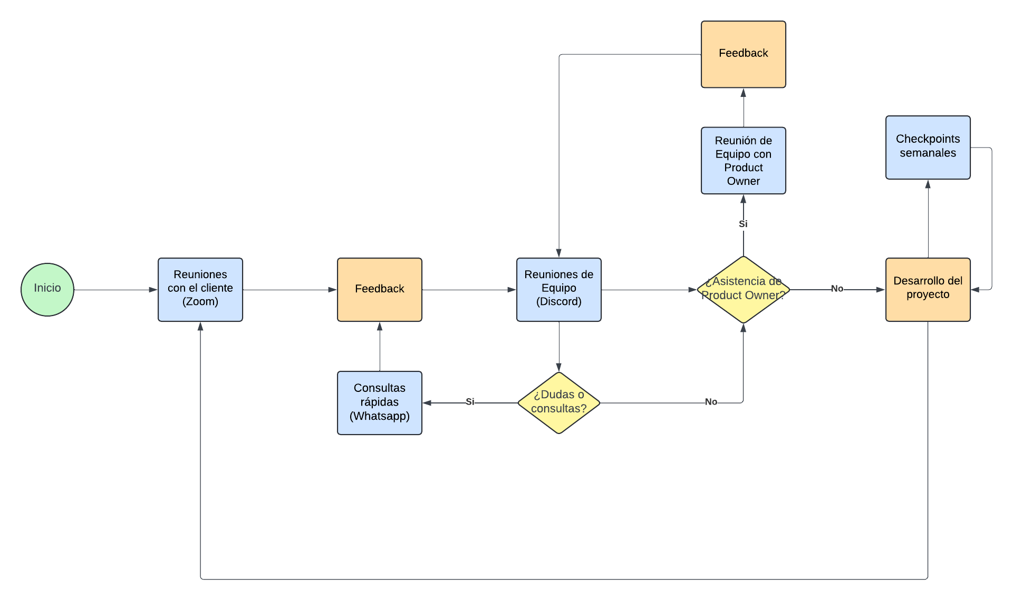

### De la Actualización y Refinación del Plan de Comunicaciones

El plan de comunicaciones será revisado en caso de que haya algún cambio en la dinámica de comunicación, por ejemplo si se cambia las plataformas de reuniones o los requerimientos se tendrá que registrar en este documento con el fin de estar al día con la información. Las actualizaciones del plan se documentan y se comunican a todos los involucrados a través de reuniones semanales, correos electrónicos y actualizaciones en la herramienta de gestión de proyectos utilizada. En caso de cambios significativos, se brindará capacitación adicional para asegurar la comprensión y adopción de las nuevas directrices.

### Glosario

| **Término** | **Definición** |
| --- | --- |
| Checkpoint | Encuentros semanales donde se revisan los avances del proyecto y se proporciona información adicional o retroalimentación, tanto interna como externa |
| Feedback | El feedback es clave durante las reuniones con el cliente y las reuniones con el Product Owner. |

### Anexos

*Tableros del proyecto (Trello)*

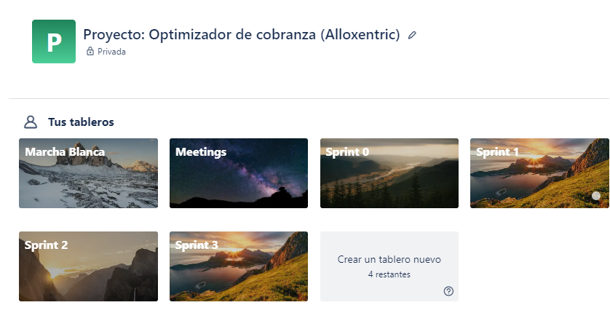

*Registro de las reuniones y checkpoints (Trello)*